杭州师范大学医学院护理系2020年春季人才招聘公告
一、专业介绍
护理专业具有百余年办学历史，是国内最早开展护理教育的院校之一，先后承担世界卫生组织（WHO）的中国护理教育改革项目和联合国计划开发署（UNDP）的护理发展师资培训项目。毕业生中有国际南丁格尔奖获得者和中央领导毛主席的保健护士。
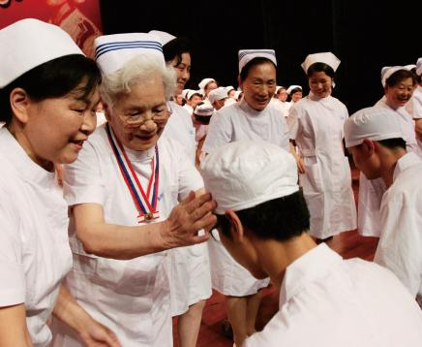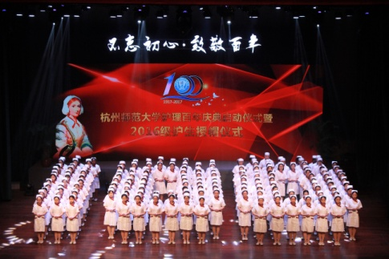
图1： 南丁格尔奖获得者张水华为新生授帽 图2：护理百年庆典
进入二十一世纪后，护理专业在高等教育上发展迅猛。2003年开始全日制本科教学；2006年获批硕士学位授予权，2012获批一级学科硕士点，2017年获批专业硕士学位授予权，开设社区护理、护理教育、临床护理、老年护理等方向。
护理专业拥有一支具有丰富教学、临床和科研经验的专职教职工队伍。超过50%的教职员工具有高级职称，60%以上的教师有海外或境外留学经历，超过50%的教师拥有博士学位。除了专职教职工队伍，护理专业同时在省内知名医院中建有一支实践经验丰富、具有本科及以上学历的兼职教师队伍。借助国际交流平台，护理专业也有稳定的外教参与本科生课堂教学。
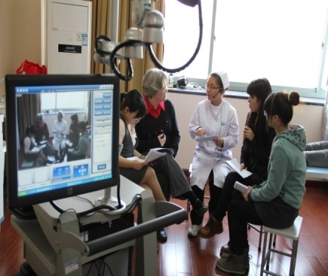
图3：外教在高仿真实验中心指导学生

目前，护理专业依托浙江省重点学科、浙江省一流学科、浙江省特色专业、浙江省一流专业建设项目和浙江省护理实验教学示范中心的教学平台，开展多层次的护理人才培养，拥有全日制的护理本科教育、护理研究生教育和国际本科留学生教育。
护理专业注重教学改革，以社会需求为导向，不断完善人才培养方案，优化重组护理专业课程体系。近年来，建设省级精品课程《护理学基础》、《急危重症护理学》2门，建设市级精品课程《母婴护理》、《健康促进》、《康复护理》和《老年护理》4门，出版国家级和省级教材30余部。近五年学生全国护士执业考试通过率、就业率均保持在99%以上。学生获得多项“省级新苗人才计划”、“省大学生科技创新项目”、和“省大学生科技成果推广项目”等。
护理教师具备较好的科学研究能力，教学科研成果丰富。近三年获得国家自然科学基金1项，国家社科基金1项，省部级科研项目4项。出版学术专著6部,在国内核心和SCI期刊上发表67篇论文。
护理系配备有足够的基础设施，拥有6000平方米的实验中心，是省级实验教学示范基地。理论课的授课教室与整个医学院共享。本专业目前拥有浙江省社区护士岗位培训基地、省老年护理实训中心、省专科护士培训基地、省级实验教学示范中心等多个平台。

二、招聘计划
设岗学科/学科方向 | 学历/学位 | 专业方向要求 | 职称要求 | 其他要求
护理 | 博士研究生 | 护理 | 教授 | 国家、省级人才及其他高水平人才；
 |  | 医学相关专业 |  | 年龄在40岁以下；

三、应聘方式
欢迎有诚之士前来加盟杭州师范大学！
请扫描上方二维码，获取《杭州师范大学教师岗位应聘表》，填写并发送至联系人邮箱834322675@qq.com,邮件主题请注明：护理岗+姓名。
联系人：许老师 联系电话：0571-28869611
人事处网址：https://rsc.hznu.edu.cn/
医学院（健康管理学院）网址：http://yxy.hznu.edu.cn/

